Novembro/2009
5º ano

Para todos os gostos... desenhos e histórias... feitos por mim... por nós... no ano de 2009.

Aprender é descobrir aquilo que você já sabe.
Fazer é demonstrar que você o sabe.
Ensinar é lembrar aos outros que
eles sabem tanto quanto você. (Richard Bach)
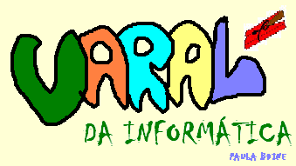
Foi assim que os 5º anos/2009, utilizando a tecnologia - computador – nos programas que permitem digitar ideias, perceberam as possibilidades de eles criarem e desenharem aventuras, cartas e sonhos, incluindo imagens inteiras ou extirpando cenas inventadas, ou seja, poderem dizer: O desenho e a história foram feitos por mim.
O varal da informática provou, mais uma vez, que aprender é fazer.
Confiram as produções dos alunos!
Professora Paula Fernanda P. Charaf Bdine
pbdine@csj.g12.br

PRODUÇÕES TEXTUAIS

Título: Cosme e Damião
Gênero textual: Relato
Proposta: elaborar um texto narrativo tendo como personagens Cosme e Damião do poema Garotos Gulosos da obra Poesia é fruta doce e gostosa de Elias José.
Objetivo: trabalhar a estrutura narrativa básica – personagens, tempo, espaço e enredo.

Título: Carta a um querido amigo
Gênero textual: Carta
Proposta: elaborar uma carta, para ser enviada a um amigo. O aluno coloca-se no futuro, já adulto, e envia uma carta e uma fotografia para um amigo recente. Dessa maneira, ele deve contar como ele era em criança e também a história do retrato.
Objetivo: trabalhar a estrutura de carta narrativo-descritiva, no intuito de refletir sobre laços de amizade e familiares.

Título: Construção de fábulas
Gênero textual: Fábula
Proposta: elaborar uma fábula a partir do filme O cão e a raposa.
Objetivo: trabalhar a estrutura da fábula e refletir sobre moral.

Professora Marcela Sanches Blanco
mblanco@csj.g12.br

(Produção dos alunos)

